
《数据结构与算法》课程报告4

小 组：一组 班 级：09班
评分项目 | 参考分值 | 分项得分 | 毕业指标点 | 指标点得分
- 问题描述及其分析 | 10 |  | B1
- 程序设计 | 40 |  | B1
- 测试 | 25 |  | C1
- 总结 | 20 |  | C1
- 源代码 | 5 |  | C1
姓名 | 学号 | 毕业指标点 | 指标点得分 | 总成绩
马嘉庆 | 21230902 | B1(50)
马嘉庆 | 21230902 | C1(50)
冯少云 | 21230906 | B1(50)
冯少云 | 21230906 | C1(50)
赵学文 | 21230933 | B1(50)
赵学文 | 21230933 | C1(50)
曹伯韬 | 21230937 | B1(50)
曹伯韬 | 21230937 | C1(50)
评 语 | - 问题描述及其分析 ，程序设计 ，测试 ，团队工作参与 ，完成工作内容 。  - 格式 规范，条理 清晰，内容 充实，重点 突出，有 归纳总结和分析。

2024年 12月 26日

一、问题描述及其分析

（一）问题描述
本课程设计涉及一个名为“几何学的快问快答”的黑盒问题。黑盒的主视图为一个 n*m 的矩形，其上面和下面各均匀分布有 m 个小孔，左面和右面各均匀分布有 n 个小孔。总共有 2*(m+n) 个小孔，每个小孔可以打开或关闭，初始时所有小孔均处于关闭状态。店长可以通过两种操作来控制小孔：
1. open(int index, int direction) - 若小孔处于关闭状态，则打开小孔并照入光线；否则直接照入光线。其中，index 表示小孔序号，direction 表示光线方向，1 表示光线沿 y=x 方向，-1 表示光线沿 y=-x 方向。
2. close(int index) - 关闭处于打开状态的小孔。
当光线照至边界时，若边界上的小孔为开启状态，则光线会射出；否则，光线会在小孔之间进行反射。特别地，若光线射向未打开的拐角（黑盒顶点），则光线会原路反射回去；光线自拐角处的小孔照入时，只有一种入射方向。
任务是帮助判断并返回每次照入的光线从几号小孔射出。

（二）问题分析
这个问题可以通过模拟光线在黑盒中的传播路径来解决。首先，需要定义一个结构体来表示黑盒及其小孔的状态。然后，根据给定的操作（打开或关闭小孔），更新黑盒的状态，并模拟光线的传播。要点如下：
1. 黑盒状态表示：使用一个数组来记录每个小孔的状态（开启或关闭）。
2. 光线传播模拟：通过一个函数来模拟光线的传播。该函数接收当前小孔编号和光线方向作为参数，根据小孔的状态和光线的反射规则，计算光线的下一个位置，直到光线射出或回到原点。
3. 反射规则：当光线到达边界或拐角时，需要根据给定的反射规则来更新光线的方向。
流程图如图 1所示。
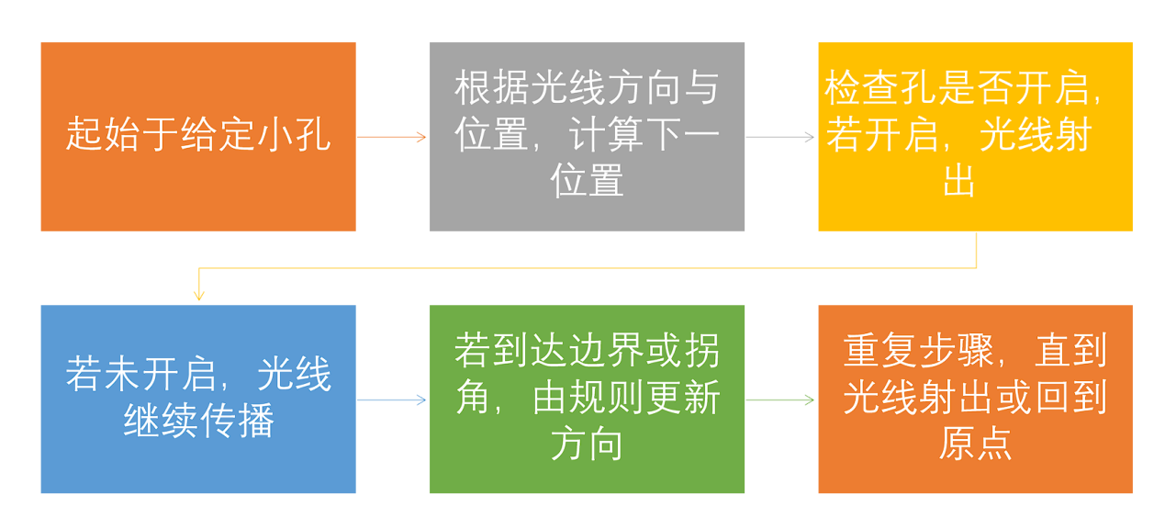
图 1任务流程图

二、程序设计

1.程序调用与执行模块的设计概述
程序调用与执行模块的设计主要围绕一个模拟黑盒光线传播的系统展开。整体结构分为初始类型和参数，程序根据用户指定的操作数量动态分配内存存储操作指令和对化模块、黑盒逻辑模块、调用函数模块和主控模块四个部分。在初始化模块中，用户通过交互输入操作应参数。主控模块根据输入指令顺序调用相应功能函数，完成黑盒的创建、操作和结果输出。以下是主要函数的详细设计描述，流程图如图 2所示。
图 2 主程序流程图

1.1黑盒对象管理
在黑盒对象管理部分，BlackBox* blackBoxCreate(int n, int m)用于动态创建黑盒对象，接收左右两边孔数n和上下两边孔数m作为参数，计算总孔数并初始化所有孔的状态为关闭（值为0）。动态分配的内存保证了灵活性，适应不同大小的黑盒需求，同时提高了内存利用效率。与此对应，void blackBoxFree(BlackBox* obj)负责释放黑盒对象的内存，防止内存泄漏。这些操作为后续的功能实现提供了基本的数据结构支持。

1.2 小孔操作
在小孔操作部分，函数int blackBoxOpen(BlackBox* obj, int index, int direction)用于打开指定编号的小孔，同时模拟从该孔发射光线，并返回光线射出的孔编号。该函数通过调用trace_light函数实现光线传播路径的计算。此外，void blackBoxClose(BlackBox* obj, int index)实现了对小孔的关闭操作，通过修改孔状态数组相应位置的值为0来完成。为了记录光线传播的初始位置，程序设计了全局变量hole_input用于存储最后一次打开的入射孔编号，这不仅便于后续操作，也为调试提供了重要依据。

1.3 光线传播的逻辑
光线传播的逻辑由两个主要函数实现。int trace_light(BlackBox* obj, int index, Direction direction)负责模拟光线在黑盒内的传播过程，依靠find_next_hole函数逐步计算光线在每一步的移动位置。trace_light通过循环处理当前孔的状态，同时利用一个数组记录访问状态，避免重复访问引发死循环问题。当光线射出有效孔时，该函数返回孔的编号。find_next_hole函数是路径计算的核心部分，通过结合当前孔编号和光线方向，判断光线传播的下一个孔位置，并处理特殊的顶点反射逻辑。函数充分考虑了光线从边界反射、顶点折返等复杂情况，确保路径计算的准确性序。

1.4 主控逻辑
最后，主控逻辑由int main()函数实现，负责协调整个程序的执行流程。用户通过交互输入操作指令，包括创建黑盒、打开/关闭小孔等操作。程序根据指令调用相应的功能函数，并将结果存储和输出。内存分配和释放贯穿整个执行流程，确保程序在不同规模和复杂度下均能正确运行。

2. 调用函数设计详述

2.1 blackBoxCreate 函数
blackBoxCreate函数的主要目的是动态创建一个表示黑盒的结构体实例，并初始化其数据成员。函数接收两个整数参数n和m，分别表示黑盒左右两侧的孔数和上下两侧的孔数。首先，函数计算黑盒的总孔数total_holes = 2 * (n + m)，随后为BlackBox结构体动态分配内存，并检查内存分配是否成功。如果分配失败，程序会打印错误信息并退出。接着，函数为孔状态数组holes分配内存，并将所有孔的状态初始化为关闭（值为0）。最后，函数返回一个指向新创建的BlackBox实例的指针，供调用者使用。该函数的设计保证了黑盒的初始化是灵活且安全的，并为后续的孔操作提供了基本支持，该函数流程如所图 3所示。
图 3 blackBoxCreate 函数执行流程图
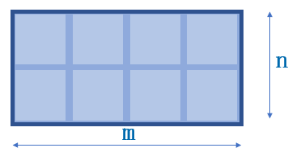
图 4 blackBoxCreate功能模块

2.2 blackBoxFree 函数
blackBoxFree函数的主要目的是释放动态创建的BlackBox结构体实例及其关联的资源，避免内存泄漏。函数接收一个指向BlackBox结构体的指针作为参数。它首先检查指针是否为NULL，以避免对空指针进行操作。如果指针有效，函数依次释放孔状态数组holes和黑盒实例本身所占用的内存。该函数在确保释放资源时还保持了操作的安全性，是内存管理的重要环节。

2.3 calculate_next_hole_from_vertex 函数
calculate_next_hole_from_vertex函数的主要目的是在光线经过黑盒的顶点时，计算下一个光线可能到达的孔的位置。该函数通过输入当前孔的编号和孔的总分布情况（m和n），判断光线是否处于左上角、右上角、右下角或左下角顶点。如果光线位于某个顶点，函数根据预设规则返回光线跳转到的下一个孔的位置。这种特定的顶点处理逻辑确保了光线在遇到边界情况时的行为符合预期，为光线传播路径的准确性提供了关键支持，该函数执行流程如图 6所示。
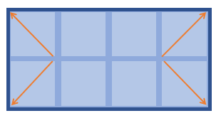
图 5 calculate_next_hole_from_vertex功能模块
图 6 calculate_next_hole 函数执行流程图

2.4 find_next_hole 函数
find_next_hole函数的主要目的是根据当前孔的编号、光线的方向以及前一个孔的信息，计算光线的下一个传播位置。该函数先判断光线是否位于顶点位置，并调用calculate_next_hole_from_vertex处理顶点情况。对于非顶点的孔，函数依据孔的位置（上、右、下、左四侧）和光线的方向，确定其跳转到另一侧的孔的编号，并调整光线方向（Y_EQUALS_X或Y_EQUALS_NEG_X）。函数还对光线可能的反射或折返进行了处理，避免不合理路径的产生。这种综合性的路径计算逻辑确保了光线传播的连续性和物理性，该函数执行流程图如图 8所示。
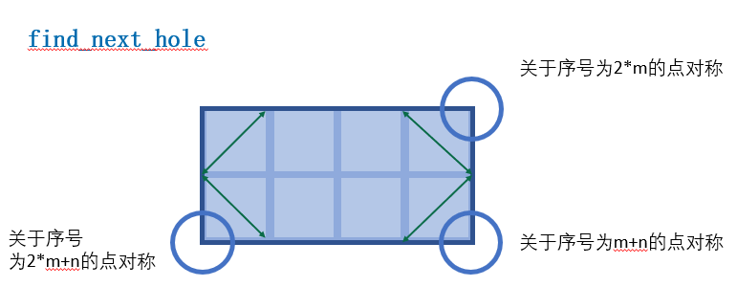
图 7 find_next_hole功能模块
图 8 find_next_hole 函数执行流程图

2.5 trace_light 函数
trace_light函数的主要目的是模拟光线在黑盒中的传播过程，返回光线从黑盒射出的第一个孔的编号。函数接收黑盒实例、入射孔编号和入射方向作为参数。首先，函数通过一个数组记录孔的访问状态，防止死循环的发生。接着，它在循环中调用find_next_hole计算光线的下一个位置，并检查该孔是否处于打开状态。如果光线射出一个打开的孔，函数返回该孔的编号；否则继续传播，直至到达一个打开的孔或返回入射孔。函数的设计严谨且高效，能够模拟光线复杂的传播行为，同时避免无限循环的问题，该函数执行流程图如图 9所示。
图 9 trace_light 函数执行流程图
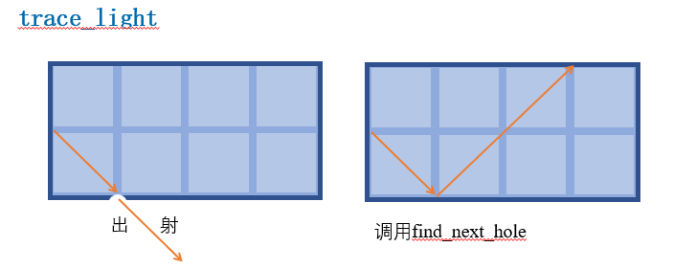
图 10 trace_light功能模块

2.6 blackBoxOpen 函数
blackBoxOpen函数的主要目的是打开指定编号的小孔并模拟光线的传播。函数首先记录当前入射孔编号到全局变量hole_input，然后修改孔状态数组，将指定编号的小孔状态设置为打开（值为1）。随后，函数调用trace_light函数，模拟从该孔发射光线并返回射出孔的编号。该函数结合了孔状态操作和光线传播模拟，是黑盒核心操作的一部分，其设计逻辑清晰且功能明确。

3.时间和空间复杂度的分析 ：

3.1时间复杂度分析
在本文描述的黑盒程序中，主要的时间开销分布在用户输入处理、光线传播路径的计算以及孔操作的执行过程中。以下是对各步骤时间复杂度的分析：
用户输入处理：程序需要根据用户输入读取操作和参数，循环读取operation_count次。每次读取包括操作字符串和最多三个参数，时间复杂度为$O\left(n\right)$，其中$n$是操作数量。
孔状态初始化（blackBoxCreate）：初始化孔状态数组需要遍历所有孔，时间复杂度为$O\left(N\right)$,，其中$N=2\left(n+m\right)$是总孔数。
光线传播路径计算（trace_light 和 find_next_hole）：光线传播需要从入射孔开始，根据方向和孔状态逐步计算路径，最多访问所有孔一次，因此其时间复杂度为$O\left(N\right)$。
孔操作执行（blackBoxOpen 和 blackBoxClose）：每次操作修改孔状态的时间复杂度为$O\left(1\right)$，但可能需要调用光线追踪，综合复杂度为 $O\left(N\right)$。
综合上述分析，对于 nnn 次操作和总孔数 NNN，程序的总时间复杂度为：
$$O\left(n+n⋅N\right)=O\left(n⋅N\right)$$

3.2空间复杂度分析：
程序运行时的空间需求主要体现在动态分配的内存以及辅助数组的使用上。
用户输入处理：存储操作数组和参数数组，空间复杂度为$O\left(n⋅k\right)$,其中$k$是每次操作的参数数量。
孔状态存储(blackBoxcreate)：为状态数组分配$N=2\left(n+m\right)$个整型 空间，空间复杂度为$O\left(N\right)$。
光线追踪辅助数组(trace_light)：使用一个长度为$N$的数组记录孔访问 状态，空间复杂度为$O\left(N\right)$。
将这些步骤相加，程序的总空间复杂度为：
$$O\left(n⋅k+N+N\right)=O\left(n⋅k+2N\right)=O\left(n⋅k+N\right)$$
在实际应用中，参数数量$k$通常较小(最多为常数),因此空间复杂度主要受孔数量$N$的影响。

三、测试

（一）测试常规的输入
1、正常用例，输出结果如图 11所示。
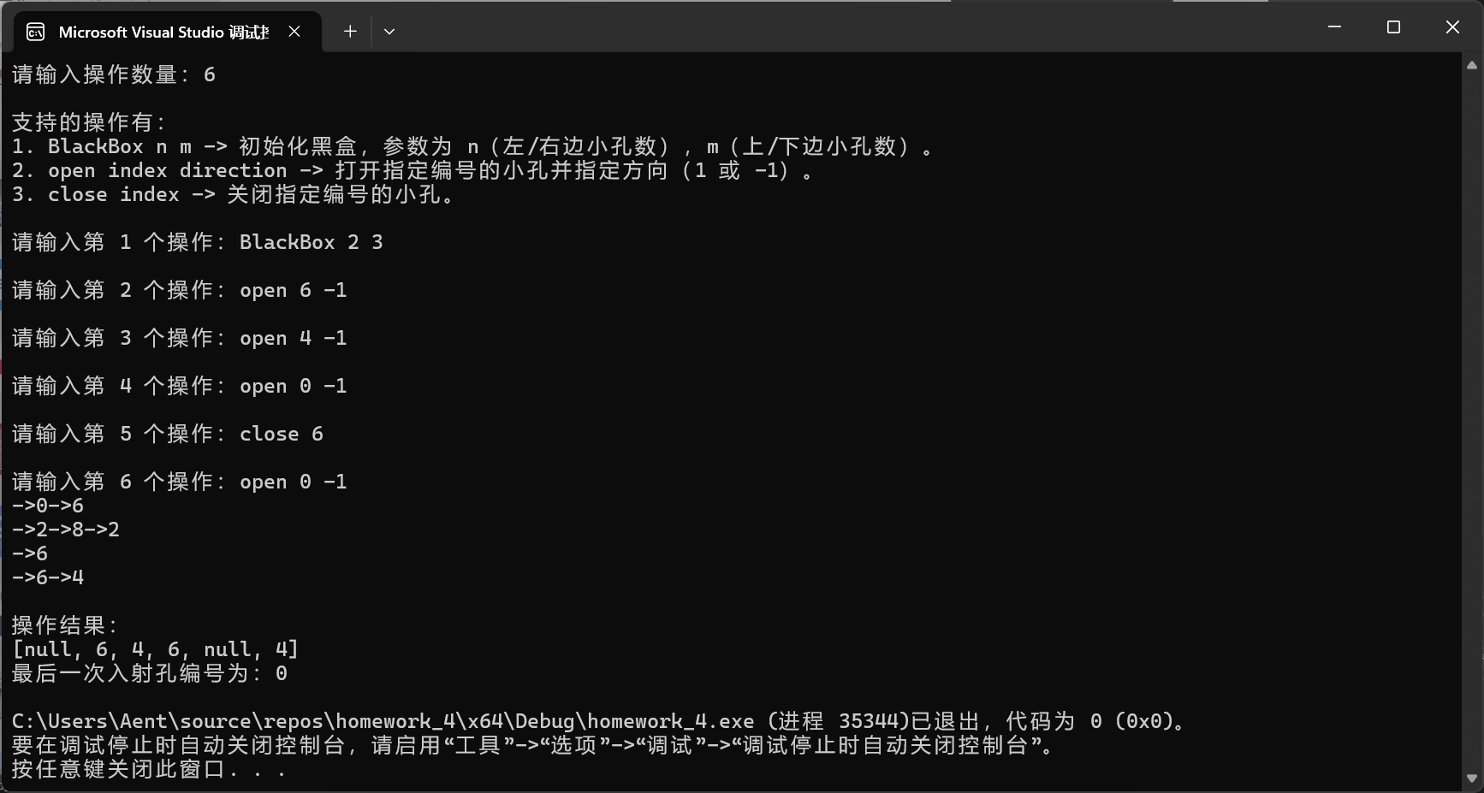
图 11正常输入测试1
1、正常用例，输出结果如图 12所示。
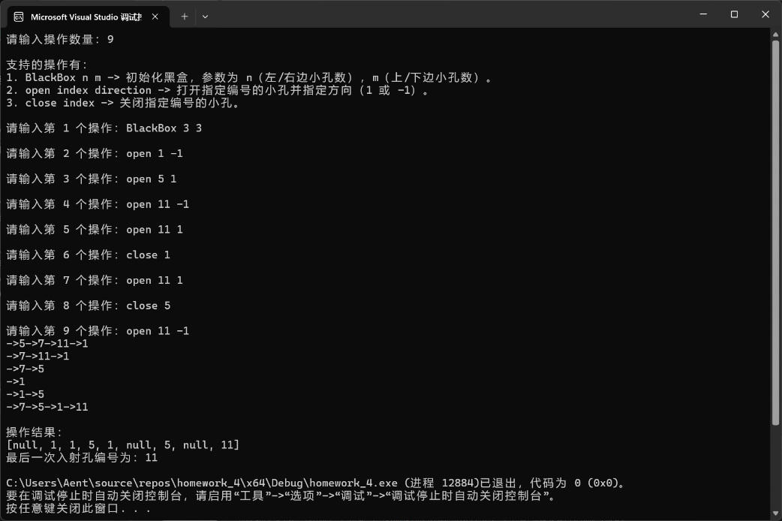
图 12正常输入测试2

（二）测试不常规的输入
1、特殊用例，输出结果如图 13所示。
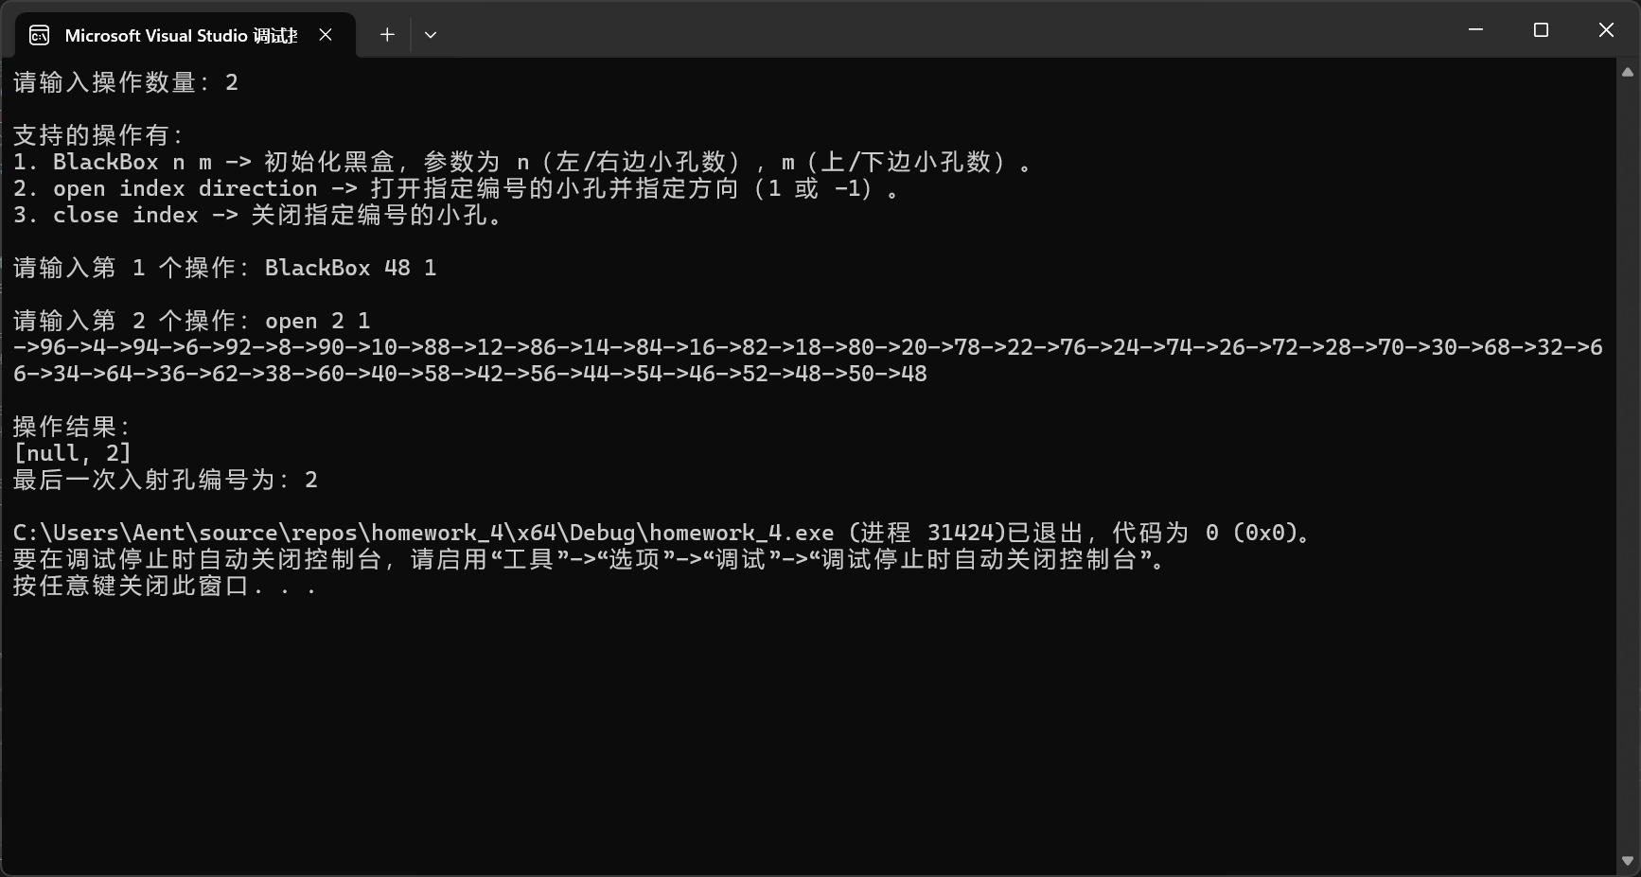
图 13特殊用例
2、不足用例，输出结果如图 14所示。
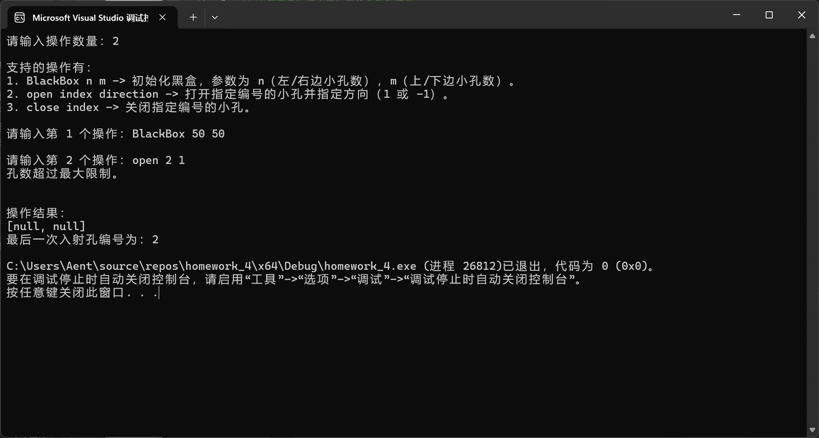
图 14不足用例

（三）鲁棒性检测
鲁棒性检测主要关注程序在面对异常或边界情况下的表现。在本程序中，我们小组特别关注以下几个方面：
1. 大数量孔的测试：通过测试，已知最多的孔数为254788，我们对程序进行了压力测试，确保在处理大量孔时程序仍然稳定运行，没有出现内存溢出或无限循环等问题。
2. 异常输入处理：程序能够正确处理非法输入，例如负数的孔编号或方向值，以及超出孔数范围的编号。
3. 内存管理：程序在动态分配和释放内存时表现良好，没有出现内存泄漏。
4. 边界条件处理：程序能够正确处理光线到达黑盒边界的情况，包括顶点和边界的反射规则。
5. 并发操作处理：虽然本程序为单线程程序，但在模拟并发操作（如快速连续打开和关闭小孔）时，程序能够保持正确的状态和输出。

（四）测试总结
在对程序进行了一系列测试后，我们得出以下结论：
1. 功能正确性：程序能够正确处理所有预定义的操作，包括创建黑盒、打开和关闭小孔，以及模拟光线传播。
2. 性能表现：在处理大量孔（最多254788个孔）的情况下，程序仍能保持合理的响应时间和内存使用，显示出良好的性能。
3. 异常输入的鲁棒性：程序能够妥善处理异常输入，如非法的孔编号和方向值，确保程序不会因此崩溃或产生错误的输出。
4. 内存管理：程序在动态分配和释放内存方面表现良好，测试中未发现内存泄漏现象。
5. 边界条件处理：程序能够正确处理光线到达黑盒边界的情况，包括顶点和边界的反射规则，确保了光线传播的准确性。
6. 用户指导和错误信息：程序提供了清晰的用户指导和错误信息，帮助用户理解如何操作以及在输入错误时快速定位问题。
综上所述，程序在功能实现、性能表现、鲁棒性测试等方面均表现良好，能够满足设计要求。后续可以考虑进一步优化算法效率和用户体验。

四、总结

（一）项目总结
在本次《数据结构与算法》课程项目中，我们成功实现了一个模拟“黑盒光线反射”问题的程序。该项目要求我们模拟一个光线在黑盒中的传播和反射过程。通过精心设计的算法和高效的代码实现，我们确保了程序的正确性和鲁棒性。以下是项目的关键点总结：
1.算法设计：我们设计了一个基于光线传播路径模拟的算法来解决黑盒光线反射问题。算法的核心在于利用结构体表示黑盒及其小孔的状态，并通过函数模拟光线的传播和反射。
2.代码实现：我们编写了C语言代码来实现算法。代码包括黑盒对象管理、小孔操作、光线传播逻辑等功能。我们特别注意代码的模块化，便于维护和测试。
3.测试与验证：我们对程序进行了全面的测试，包括正常输入和边界情况。测试结果表明，我们的程序能够正确处理各种输入情况，满足题目的要求。
4.鲁棒性：我们在代码中增加了对异常输入的检查，增强了程序的鲁棒性。此外，我们还设计了内存管理机制，以确保程序在动态分配和释放内存方面表现良好。
5.性能分析：我们对算法的时间复杂度和空间复杂度进行了分析。程序的总时间复杂度为O(n*m)，空间复杂度O(n*m)。

（二）分工

 | 任务描述 | 任务用时（h）
赵学文 | 实现calculate_next_hole_from_vertex和find_next_hole函数，计算光线在黑盒顶点处的反射逻辑和下一个传播位置。  负责光线反射规则的具体实现，包括处理顶点反射和90度反射逻辑，确保模拟的准确性。  编写项目文档，确保文档准确性和完整性。为关键函数和代码块添加详细注释，并进行代码审查，提高代码可读性和维护性。 | 14
马嘉庆 | 负责实现BlackBox结构体，包括成员变量的定义和初始化。承担着动态内存分配的任务，确保黑盒对象正确创建并初始化，所有小孔状态默认为关闭。  管理主程序流程，包括用户输入解析和函数调度执行，保证程序的流畅运行。实现用户交互接口，调用blackBoxFree函数以避免内存泄漏，确保程序健壮性。  编写项目文档，确保文档准确性和完整性。为关键函数和代码块添加详细注释，并进行代码审查，提高代码可读性和维护性。  异常处理：设计和实现程序中的异常处理机制，确保程序在遇到错误输入或运行时错误时能够给出合理的反馈。（负责异常处理逻辑的编写和测试） | 15
冯少云 | 实现blackBoxOpen和blackBoxClose函数，管理小孔的开启和关闭状态，模拟光线从指定小孔发射的行为。  负责实现trace_light函数，模拟光线在黑盒中的传播过程，并返回光线射出的第一个孔的编号。  处理光线传播过程中可能出现的异常情况，如无限循环检测，确保程序鲁棒性。编写测试用例，验证关键函数的正确性，确保程序能够处理各种输入情况，保障程序可靠性。  性能测试：负责对程序进行性能测试，包括运行时间和内存使用情况的分析，确保程序在处理大数据时的稳定性和效率。 | 15
曹伯韬 |  | 14
  程序架构设计：负责整个程序的架构设计，确保程序的高效运行和正确性。
  设计程序的整体架构，确保程序高效运行和正确性，包括模块划分和数据流设计。绘制程序设计和测试流程图，为团队成员提供清晰的逻辑结构视图，便于理解和沟通。
  代码优化：对程序中的关键函数进行性能分析和代码优化，提高程序的运行效率。
  PPT制作：负责制作PPT，介绍项目文档、流程图

（三）分析总结

1. 亮点
（1）更加深入地理解了数据结构的应用，通过实际编程有效模拟光线在黑盒中的传播路径
（2）设计的算法有效，且对算法的时间复杂度和空间复杂度进行了细致分析。
（3）团队合作与创新：在团队中的分工合作和利用Visio pixpin PPT等软件，体现了良好的团队协同和创新精神。

2.不足之处
（1） 处理复杂场景时效率较低
我们的代码使用了一个简单的数组holes来管理小孔的状态，这种线性数据结构在处理复杂的逻辑，如光线反射和路径追踪时，可能效率不高。特别是在需要频繁更新和查询小孔状态的场景下，数组的操作可能会变得低效。此外，在trace_light函数中，光线的传播是通过简单的循环和条件判断来模拟的，这种方法在处理大量小孔时可能会非常慢。
（2）缺乏高效的路径查找机制
在trace_light函数中，光线的传播是通过简单的循环和条件判断来模拟的，这种方法在处理大量小孔时可能会非常慢。特别是在光线需要经过多个反射和折射的情况下，简单的循环可能导致较高的计算成本。

3.解决措施
（1）引入红黑树
红黑树是一种自平衡的二叉搜索树，它可以保证在最坏情况下插入、删除和查找操作的时间复杂度为O(log n)。在代码A中，可以用红黑树来代替简单的数组，以管理小孔的状态。每个节点可以存储小孔的索引和状态，树的结构可以快速反映小孔之间的逻辑关系。
在光线传播模拟开始之前，可以预处理小孔的状态和它们之间的连接关系，存储在红黑树中。这样，在模拟过程中，可以直接通过树结构快速访问和更新小孔的状态，减少不必要的计算。同时，可以引入缓存机制来存储已经计算过的光线路径，这样在相同的输入下可以快速返回结果，避免重复计算。
在trace_light函数中，通过红黑树的结构，可以减少对每个孔状态的循环检查，转而使用树的遍历来快速定位和更新状态。这样可以显著减少循环次数，提高性能。
（2）优化路径查找算法
考虑使用A搜索算法来优化路径查找。A算法是一种启发式搜索算法，它使用启发式函数来估计从当前节点到目标节点的最佳路径。在光线传播的上下文中，启发式函数可以是基于距离的估算，例如曼哈顿距离或欧几里得距离。
对于某些特定的光线传播问题，可以考虑使用动态规划来解决。动态规划可以将问题分解为更小的子问题，并存储子问题的解，避免重复计算。

4. 能力培养方面的自我评价
（1）掌握数据结构的基本概念与算法分析（课程目标1）：通过对“黑盒光线反射”问题的解决，深化了对数组、结构体等基础数据结构的理解，尤其是在逻辑结构和物理结构方面。在模拟光线传播和反射的过程中，学会了如何根据实际问题选择合适的数据结构，并分析优化算法的时间复杂度和空间复杂度。例如，在trace_light函数中，通过动态分配数组visited来跟踪光线的传播路径，有效避免了无限循环的问题，体现了对算法效率的重视。
（2）根据问题定义合理的数据结构与设计有效算法（课程目标2）：面对光线在黑盒中的传播问题，能够准确地定义出合理的数据结构，如BlackBox结构体，并设计出有效的算法来解决问题。在实现过程中，展现了将复杂问题分解并用程序设计语言实现的分析设计能力。例如，find_next_hole函数通过计算光线的下一个位置，体现了对问题的深入分析和算法设计能力。同时，通过对光线反射规则的精确模拟，展现了解决问题的逻辑性和创新性。
（3）掌握编程软件解决实际问题与团队合作（课程目标3）：在项目实施过程中，通过掌握C语言编程软件，成功解决了实际的编程问题，提升了技术能力，并增强了自信心。团队成员之间学会了如何沟通协作，共同利用互联网资源进行自主学习，并通过团队协同工作来完成项目，确保了项目的高效完成。

五、源代码
- #include <stdio.h>
- #include <stdlib.h>
- #include <string.h>

- // 定义缓冲区大小常量
- #define OPERATION_SIZE 10

- // 定义方向枚举
- typedef enum {
- Y_EQUALS_X = 1,
- Y_EQUALS_NEG_X = -1
- } Direction;

- // 全局变量：记录最后一次入射孔编号
- int hole_input = -1;

- // 函数声明
- typedef struct BlackBox BlackBox;
- BlackBox* blackBoxCreate(int n, int m);
- void blackBoxFree(BlackBox* obj);
- int find_next_hole(int current, Direction* direction, int n, int m, int pre);
- int trace_light(BlackBox* obj, int index, Direction direction);
- int blackBoxOpen(BlackBox* obj, int index, int direction);
- void blackBoxClose(BlackBox* obj, int index);

- int main() {
- int operation_count = 0; // 初始化 operation_count
- printf("请输入操作数量：");
- if (scanf_s("%d", &operation_count) != 1 || operation_count <= 0) {
- fprintf(stderr, "无效的操作数量。\n");
- return EXIT_FAILURE;
- }

- // 动态分配操作和参数数组
- char** operations = (char**)malloc(operation_count * sizeof(char*));
- int** parameters = (int**)malloc(operation_count * sizeof(int*));
- if (operations == NULL || parameters == NULL) {
- fprintf(stderr, "内存分配失败。\n");
- return EXIT_FAILURE;
- }

- for (int i = 0; i < operation_count; i++) {
- operations[i] = (char*)malloc(OPERATION_SIZE * sizeof(char));
- parameters[i] = (int*)malloc(3 * sizeof(int));
- if (operations[i] == NULL || parameters[i] == NULL) {
- fprintf(stderr, "内存分配失败。\n");
- return EXIT_FAILURE;
- }

- // 初始化参数数组
- for (int j = 0; j < 3; j++) {
- parameters[i][j] = 0;
- }
- }

- printf("\n支持的操作有：\n");
- printf("1. BlackBox n m -> 初始化黑盒，参数为 n（左/右边小孔数），m（上/下边小孔数）。\n");
- printf("2. open index direction -> 打开指定编号的小孔并指定方向（1 或 -1）。\n");
- printf("3. close index -> 关闭指定编号的小孔。\n");

- for (int i = 0; i < operation_count; i++) {
- printf("\n请输入第 %d 个操作：", i + 1);
- scanf_s("%s", operations[i], OPERATION_SIZE);

- if (strcmp(operations[i], "BlackBox") == 0) {
- scanf_s("%d %d", ¶meters[i][0], ¶meters[i][1]);
- }
- else if (strcmp(operations[i], "open") == 0) {
- scanf_s("%d %d", ¶meters[i][0], ¶meters[i][1]);
- }
- else if (strcmp(operations[i], "close") == 0) {
- scanf_s("%d", ¶meters[i][0]);
- }
- }

- int* results = (int*)malloc(operation_count * sizeof(int));
- BlackBox* obj = NULL;

- for (int i = 0; i < operation_count; i++) {
- if (strcmp(operations[i], "BlackBox") == 0) {
- obj = blackBoxCreate(parameters[i][0], parameters[i][1]);
- results[i] = -1; // "null"
- }
- else if (strcmp(operations[i], "open") == 0) {
- results[i] = blackBoxOpen(obj, parameters[i][0], parameters[i][1]);
- printf("\n");
- }
- else if (strcmp(operations[i], "close") == 0) {
- blackBoxClose(obj, parameters[i][0]);
- results[i] = -1; // "null"
- }
- }

- printf("\n操作结果：\n[");
- for (int i = 0; i < operation_count; i++) {
- if (i > 0) printf(", ");
- if (results[i] == -1) {
- printf("null");
- }
- else {
- printf("%d", results[i]);
- }
- }
- printf("]\n");

- // 打印最后一次入射孔编号
- printf("最后一次入射孔编号为：%d\n", hole_input);

- free(results);
- for (int i = 0; i < operation_count; i++) {
- free(operations[i]);
- free(parameters[i]);
- }
- free(operations);
- free(parameters);
- blackBoxFree(obj);

- return 0;
- }

- // 定义 BlackBox 结构体
- struct BlackBox {
- int n; // 黑盒左/右边小孔数量
- int m; // 黑盒上/下边小孔数量
- int total_holes; // 总小孔数量
- int* holes; // 小孔状态数组，0 表示关闭，1 表示打开
- };

- // 创建 BlackBox 实例
- BlackBox* blackBoxCreate(int n, int m) {
- BlackBox* obj = (BlackBox*)malloc(sizeof(BlackBox));
- if (obj == NULL) {
- fprintf(stderr, "内存分配失败。\n");
- exit(EXIT_FAILURE);
- }
- obj->n = n;
- obj->m = m;
- obj->total_holes = 2 * (n + m);
- obj->holes = (int*)malloc(obj->total_holes * sizeof(int));
- if (obj->holes == NULL) {
- fprintf(stderr, "内存分配失败。\n");
- free(obj);
- exit(EXIT_FAILURE);
- }
- // 初始化所有小孔为关闭状态
- for (int i = 0; i < obj->total_holes; i++) {
- obj->holes[i] = 0;
- }
- return obj;
- }

- // 释放 BlackBox 实例
- void blackBoxFree(BlackBox* obj) {
- if (obj != NULL) {
- free(obj->holes);
- free(obj);
- }
- }

- int calculate_next_hole_from_vertex(int current, int m, int n) {
- int total_holes = 2 * (m + n);
- // 顶点计算
- if (current == 0) { // 左上角
- return 2 * m;
- }
- else if (current == m) { // 右上角
- return m + n * 2;
- }
- else if (current == m + n) { // 右下角
- return m - n;
- }
- else if (current == 2 * m + n) { // 左下角
- return n;
- }

- // 非顶点情况，不应到达这里
- return -1;
- }

- // 查找下一个孔的位置，考虑90度反射逻辑
- int find_next_hole(int current, Direction* direction, int n, int m, int pre) {

- int total_holes = 2 * (n + m);
- int special_holes = 0;

- // 处理光线将射到顶点的情况，光线会沿着来时的路回去
- if ((current == 0 || current == m || current == m + n || current == m + n + m) && current != pre) {
- return pre;
- }

- //处理光线从顶点入射的情况
- if (current == 0 || current == m || current == m + n || current == m + n + m) {
- special_holes = calculate_next_hole_from_vertex(current, m, n);
- if (*direction == Y_EQUALS_X) *direction = Y_EQUALS_NEG_X;
- if (*direction == Y_EQUALS_NEG_X)*direction = Y_EQUALS_X;
- return special_holes;
- }

- // 上侧孔
- if (current < m) { // 上边的编号为 0 到 m-1
- if (*direction == Y_EQUALS_X) {
- *direction = Y_EQUALS_NEG_X; // 反射后变成 y = -x
- return 2 * m + 2 * n - current; // 跳到左侧孔
- }
- else {
- *direction = Y_EQUALS_X; // 反射后变成 y = x
- return 2 * m - current; // 跳到右侧孔
- }
- }

- // 右侧孔
- else if (current < m + n) { // 右边的编号为 m 到 m+n-1
- if (*direction == Y_EQUALS_X) {
- *direction = Y_EQUALS_NEG_X; // 反射后变成 y = -x
- return 2 * m + 2 * n - current; // 跳到下侧孔
- }
- else {
- *direction = Y_EQUALS_X; // 反射后变成 y = x
- if (2 * m - current == 2 * m + 2 * n) return 0;
- if (2 * m - current < 0) return 2 * (m + n) + 2 * m - current;
- return 2 * m - current; // 跳到上侧孔
- }
- }

- // 下侧孔
- else if (current < 2 * m + n) { // 下边的编号为 m+n 到 2m+n-1
- if (*direction == Y_EQUALS_X) {
- *direction = Y_EQUALS_NEG_X; // 反射后变成 y = -x
- return 2 * (m + n) - current; // 跳到右侧孔
- }
- else {
- *direction = Y_EQUALS_X; // 反射后变成 y = x
- if (2 * (2 * m + n) - current == 2 * m + 2 * n) return 0;
- return 2 * (2 * m + n) - current; // 跳到左侧孔
- }
- }

- // 左侧孔
- else { // 左边的编号为 2m+n 到 2(m+n)-1
- if (*direction == Y_EQUALS_X) {
- *direction = Y_EQUALS_NEG_X; // 反射后变成 y = -x
- return 2 * (m + n) - current; // 跳到上侧孔
- }
- else {
- *direction = Y_EQUALS_X; // 反射后变成 y = x
- return 2 * (2 * m + n) - current; // 跳到下侧孔
- }
- }
- }

- // 模拟光线传播函数，返回第一个射出的孔编号
- #define MAX_HOLES 254788 // 经测试，最大允许的孔数为 254788

- int trace_light(BlackBox* obj, int index, Direction direction) {
- int visited[MAX_HOLES] = { 0 }; // 假设最大孔数为 100
- int n = obj->n;
- int m = obj->m;
- int total_holes = obj->total_holes;

- if (total_holes > MAX_HOLES) {
- fprintf(stderr, "孔数超过最大限制。\n");
- return -1;
- }

- int current_hole = index;
- int pre_hole = index;

- while (1) {
- // 记录当前孔访问情况
- visited[current_hole]++;
- if (visited[current_hole] > 1) {
- fprintf(stderr, "Error: Infinite loop detected in trace_light\n");
- return -1;
- }

- // 计算下一个孔的编号
- int next_hole = find_next_hole(current_hole, &direction, n, m, pre_hole);
- printf("->%d", next_hole);

- // 检查当前孔是否打开
- if (obj->holes[next_hole]) {
- return next_hole; // 返回射出孔编号
- }
- if (next_hole == pre_hole) return index;
- // 移动到下一个孔
- pre_hole = current_hole;
- current_hole = next_hole;
- }

- return -1; // 理论上不会到达这里
- }

- // 打开小孔并发送光线
- int blackBoxOpen(BlackBox* obj, int index, int direction) {
- // 更新全局变量记录入射孔
- hole_input = index;

- // 打开指定的小孔
- obj->holes[index] = 1;

- // 发送光线从该孔，返回出口孔编号
- return trace_light(obj, index, (Direction)direction);
- }

- // 关闭小孔
- void blackBoxClose(BlackBox* obj, int index) {
- obj->holes[index] = 0;
- }

